一.填空题（每题2分，共12分）
1.设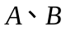为随机事件，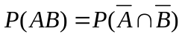，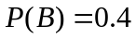，
则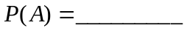.
2.随机变量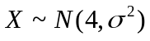，且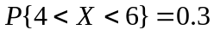，则
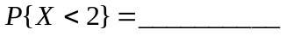.
3.已知随机变量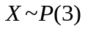（泊松分布），则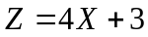的方差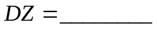.
4.设随机变量和的数学期望分别为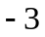和，方差分别为和，而相关系数为，则由切比雪夫不等式，有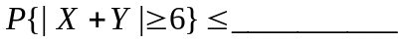.
5.总体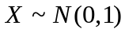，设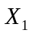，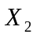，…，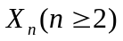是来自的随机样本，则统计量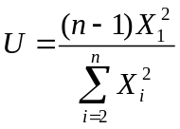服从__________分布（写出自由度）.
6.设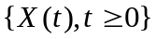是独立增量过程，且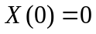，在方差函数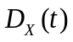已知的条件下，则协方差函数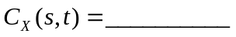.
二.选择题(每题2分，共12分)：
1.设事件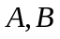互不相容且概率不为零，则下列结论肯定正确是________
(A) 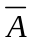与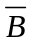互不相容 (B) 与相容
(C) 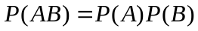 (D) 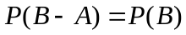
2.设随机变量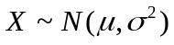,则随着参数的减小，概率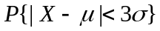 _________
(A) 单调增加 (B) 单调减少
(C) 保持不变 (D) 增减不定
3.设随机变量,相互独立且同分布：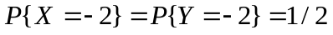，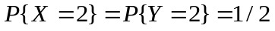，则
(A) 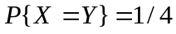 (B) 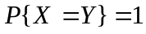
(C) 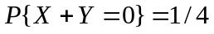 (D) 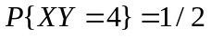
4.设随机变量,的方差存在且不为零，若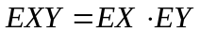，则,必然
(A) 独立 (B) 相关系数为零
(C) 不独立 (D) 相关系数不为零

5.在假设检验中，记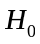为待检验假设，则所谓犯第二类错
误指的是__________
(A) 为真时，接受 (B) 为真时，拒绝
(C) 为假时，接受 (D) 为假时，拒绝

6. 设，，…，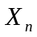是来自总体的随机样本，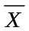为样本均值，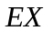未知，则总体方差的无偏估计量为
(A) 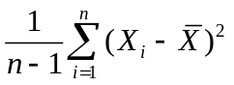 (B) 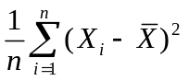
(C) 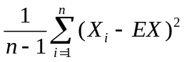 (D) 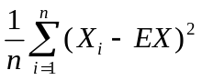
三.计算题（共8个题目，共76分）
1.（10分）一机床有的时间加工零件，其余时间加工零件，加工零件时，停机的概率是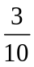，加工零件时，停机的概率是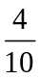，
求:(1)这台机床停机的概率；
(2)若已知这台机床停机，则停机时加工零件的概率.
2. (10分）设随机变量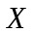的分布密度为
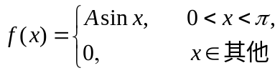
求:(1)系数； (2)的分布函数；
(3)落在区间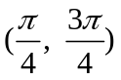的概率.
3. (8分）设随机变量的概率分布为
 | 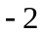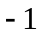
 | 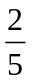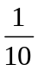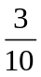
求:(1)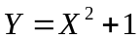的概率分布；
(2)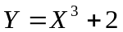的概率分布.

4.(15分）设二维随机变量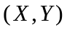在矩形区域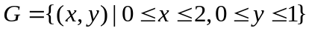上服从均匀分布.记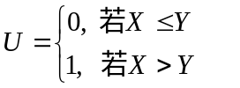；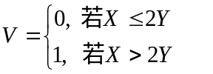.
求:(1)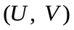的联合概率分布； (2)关于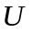和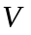的边缘概率分布；
(3)和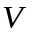的相关系数.

5.(5分）设由来自总体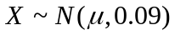的长度为的样本，得样本均值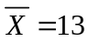， 求未知参数的置信度为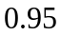的置信区间.

6.(10分）设总体的分布函数为
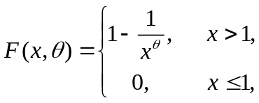，
其中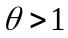为未知参数，且，… ，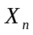是来自总体的随机样本，
求:(1)参数的矩估计量；
(2)参数的极大似然估计量.

7.(8分）设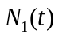和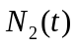分别是强度为和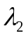的相互独立的泊松过程，令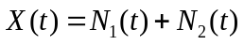， 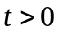，求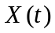的均值函数、方差函数、自相关函数和自协方差函数.

8.(10分）设马氏链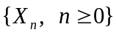的状态空间为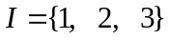，它有一步转移概率矩阵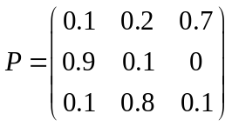，初始分布为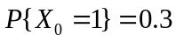， 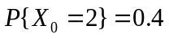， 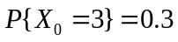， 求：
(1) 计算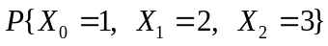；
(2) 计算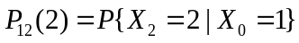；
(3) 计算

